**PLAN DE CONTINGENCIA Y ESCENARIOS DE RIESGO DE LIQUIDEZ**

**COOPEAIPE**

**CONTENIDO**

**INTRODUCCION** 3

**1.** **EVENTOS Y FACTORES DE RIESGO** 3

**1.1.** **FACTORES INTERNOS** 3

**1.1.1.** **INADECUADA GESTIÓN DE RIESGOS** 3

**1.1.2.** **DECISIONES DE INVERSIÓN ERRÓNEAS** 3

**1.1.3.** **RIESGO DE CRÉDITO** 4

**1.1.4.** **DESCALCES DE PLAZOS Y TASAS** 4

**1.1.5.** **ALTAS CONCENTRACIONES DE CAPTACIONES** 4

**1.1.6.** **ALTA VOLATILIDAD DE LOS RECURSOS CAPTADOS YA SEA A LA NO CONTRACTUALES O NO CONTRACTUALES.** 4

**1.1.7.** **RIESGO DE MERCADO** 4

**1.2.** **FACTORES EXTERNOS** 5

**2.** **CONTROL DEL RIESGO DE LIQUIDEZ** 5

**2.1.** **MECANISMOS DE CONTROL DE LIQUIDEZ EN OPERACIONES ACTIVAS:** 5

**2.2.** **MECANISMOS DE CONTROL DE LIQUIDEZ EN OPERACIONES PASIVAS:** 5

**3.** **SEÑALES DE ALERTA DE LIQUIDEZ** 6

**3.1.** **ESCALAMIENTO DE SEÑALES DE ALERTA** 7

**4.** **ESCENARIOS DE ESTRÉS** 7

**4.1.** **CARÁCTERÍSITICAS** 7

**4.1.1.** **ESCENARIO 1** 8

**4.1.2.** **ESCENARIO 2** 8

**4.1.3.** **ESCENARIO 3** 9

**4.1.4.** **ESCENARIO 4** 9

**4.1.5.** **ESCENARIO 5** 10

**5.** **PLAN DE CONTINGENCIA DE LIQUIDEZ** 10

**5.1.** **PILARES** 10

**5.2.** **POLÍTICAS** 11

**5.3.** **OBJETIVOS** 11

**5.4.** **ACTIVACIÓN DEL PLAN** 11

**5.4.1.** **CRISIS DE LIQUIDEZ** 11

**5.4.2.** **CRISIS EXTREMA DE LIQUIDEZ** 12

**5.4.3.** **DETERIORO DE LA IMAGEN PÚBLICA** 12

**5.4.4.** **CRISIS DE LIQUIDEZ DEL MERCADO** 12

**5.5.** **MECANISMOS DE CONTROL** 12

**5.5.1.** **GENERALES** 12

**5.5.2.** **ESPECÍFICOS** 13

**6.** **DELEGACIÓN DE RESPONSABILIDADES DEL COMITÉ DE CRISIS** 14

**6.1.** **CONFORMACIÓN DEL EQUIPO DE GESTIÓN DE CRISIS** 14

**6.1.1. CONSEJO DE ADMINISTRACIÓN 15**

**6.1.2. GERENTE 15**

**6.1.3. COMITÉ DE RIESGO DE LIQUIDEZ 15**

**INTRODUCCIÓN**

En el presente documento se presentan las directrices y principales parámetros que debe emplear **COOPEAIPE** con el fin de gestionar los escenarios adversos que puedan llegar a presentarse respecto a su administración del Riesgo de Liquidez, así como los lineamientos que **COOPEAIPE** deben implementar para identificar a tiempo los indicadores que pueden dar cuenta del inicio de una crisis de liquidez.

El objetivo principal del Plan de Contingencia de Liquidez será proveer a **COOPEAIPE** de herramientas efectivas de comunicación a nivel interno, partes relacionadas, mercado y organismos supervisores, así como la determinación de las acciones a seguir tendientes a la normalización de la liquidez de **COOPEAIPE** teniendo en cuenta las fuentes de las cuales pueda tomar recursos.

1. **EVENTOS Y FACTORES DE RIESGO**

Para identificar el riesgo de liquidez se determinarán los factores que afecten la tendencia de la liquidez de **COOPEAIPE** con el objetivo de plantear escenarios que permitan medir y anticipar momentos de crisis de liquidez dentro de **COOPEAIPE**.

Teniendo en cuenta que el riesgo de liquidez es un riesgo consecuencia, dentro del proceso de identificación de los factores generadores de riesgo de liquidez se consideran los diferentes tipos de riesgo: crédito, mercado, operacional, sistémico, reputacional y contraparte.

La liquidez de **COOPEAIPE** se podría ver afectada por distintas razones internas y externas.

* 1. **FACTORES INTERNOS**
     1. **INADECUADA GESTIÓN DE RIESGOS**

Se refiere a una deficiente administración de los recursos de **COOPEAIPE**, la calidad de sus activos y su apalancamiento. Lo anterior teniendo en cuenta que la calidad de los activos tendrá una estrecha relación con la gestión de riesgo de crédito de **COOPEAIPE** y la eficiencia en sus procesos de otorgamiento, seguimiento y recuperación de cartera.

Efectos:

1. Reducción en la rentabilidad de **COOPEAIPE**.
2. Mayor exposición a riesgo de liquidez por activos o inversiones con altas probabilidades de pérdidas al momento de requerir su realización.
3. Incrementos en el costo del apalancamiento de **COOPEAIPE**.
4. Costo de oportunidad y efectos negativos sobre la confianza de los asociados.
   * 1. **DECISIONES DE INVERSIÓN ERRÓNEAS**

Riesgo asumido por mantener posiciones en tesorería de difícil realización.

Efectos:

1. Mayor exposición a riesgo de liquidez por activos o inversiones con altas probabilidades de pérdidas al momento de requerir su realización.
2. Reducción en la rentabilidad de **COOPEAIPE**.
   * 1. **RIESGO DE CRÉDITO**

Asociado a disminución en la probabilidad de pago de los deudores, por inadecuadas políticas de crédito, concentraciones significativas en algunos sectores económicos o inadecuado apalancamiento dada la estructura de plazos de la cartera.

Efectos:

1. Reducción en la rentabilidad de **COOPEAIPE** por incrementos importantes en el gasto de deterioros de cartera.
2. Incremento en los costos de fondeo de **COOPEAIPE**.
3. Pérdida de poder de negociación por falta de confianza de los asociados.
   * 1. **DESCALCES DE PLAZOS Y TASAS**

Riesgo asumido por una inadecuada estructura de apalancamiento de los activos de **COOPEAIPE** con diferencias significativas en la maduración de activos y pasivos.

Efectos:

1. Incremento en los costos de captación de recursos.
2. Incremento en los costos de nuevos créditos para fondear la operación.
3. Inadecuado nivel de disponible para atender eventuales retiros de recursos de los asociados.
   * 1. **ALTAS CONCENTRACIONES DE CAPTACIONES**

Riesgo por mantener concentraciones significativas en determinados plazos incrementando el riesgo de liquidez de **COOPEAIPE**.

Efectos:

1. Incrementos en los costos de fondeo de **COOPEAIPE**.
2. Costo de oportunidad.
   * 1. **ALTA VOLATILIDAD DE LOS RECURSOS CAPTADOS YA SEA A LA NO CONTRACTUALES O NO CONTRACTUALES.**

Riesgo por la variabilidad de los retiros de recursos del público.

Efectos:

1. Pérdida de poder de negociación de **COOPEAIPE**.
2. Inadecuados niveles de disponible para atender los retiros.
   * 1. **RIESGO DE MERCADO**

Se refiere a los impactos derivados de cambios en variables de mercado que impiden liquidar las posiciones de **COOPEAIPE** sin pérdida.

Efectos:

1. Pérdida de poder de negociación de **COOPEAIPE**.
2. Inadecuados niveles de disponible para atender los retiros.
3. Incrementos en los costos de fondeo.
   1. **FACTORES EXTERNOS**
4. Cambios en las condiciones macroeconómicas.
5. Pánico financiero.
6. Riesgo reputacional y pérdida de confianza de los asociados.
7. Evaluación y monitoreo de las condiciones de negocio del mercado financiero (plazos, tasas, disponibilidad de fondos, tendencias de concentración de ahorros, concentración de cartera por actividades).
8. **CONTROL DEL RIESGO DE LIQUIDEZ**

**COOPEAIPE** tendrá las siguientes acciones de respuesta al riesgo inherente determinado en el riesgo de liquidez, así:

* 1. **MECANISMOS DE CONTROL DE LIQUIDEZ EN OPERACIONES ACTIVAS:**

1. Análisis de la evolución y composición del disponible y activos líquidos.
2. Evaluación del comportamiento del portafolio de inversiones de **COOPEAIPE**.
3. Evaluación del comportamiento de la cartera de créditos en crecimiento y nivel de riesgo.
4. Evaluación de la concentración de la cartera de créditos por sector económico, conforme a lo establecido en las políticas del SARC de **COOPEAIPE**.
   1. **MECANISMOS DE CONTROL DE LIQUIDEZ EN OPERACIONES PASIVAS:**
5. Analizar el comportamiento de las fuentes de fondeo.
6. Evaluar las características de los productos de captación.
7. Medir la concentración de los depósitos por plazo y asociado.
8. Evaluar el comportamiento y volatilidad del indicador de renovaciones de CDAT, así como del factor de retiros en cuentas de ahorro.

### 

1. **SEÑALES DE ALERTA DE LIQUIDEZ**

Con el fin de contar con información e indicadores que sirvan de alerta temprana para identificar el aumento en el nivel de exposición al riesgo de liquidez, o vulnerabilidades en la posición o nivel de riesgo, o necesidades potenciales de fondeo, **COOPEAIPE** realizará un monitoreo de los siguientes indicadores:

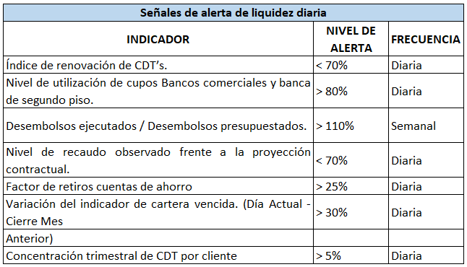

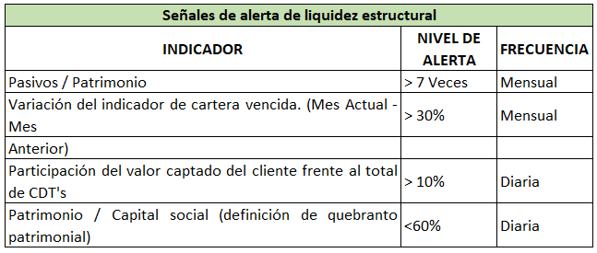

De igual forma se deben reportar en el informe de liquidez la ocurrencia de los siguientes eventos:

1. Crecimiento en la concentración de activos o pasivos.
2. Posiciones que se aproximan a los límites internos o regulatorios o los exceden.
3. Tendencias negativas o aumentos del riesgo asociados a una determinada línea de producto, tendencia creciente en el indicador de cartera vencida.
4. Sensible deterioro de los excedentes, la calidad de los activos y la situación financiera general de **COOPEAIPE**.
5. Publicidad negativa.
6. Revisión a la baja de la calificación crediticia.
7. Incrementos en los costos de endeudamiento.
8. Contrapartes que comienzan a solicitar o exigen garantías adicionales para cubrir sus exposiciones crediticias o que evitan realizar nuevas transacciones.
9. Bancos que eliminan o reducen sus cupos de crédito para **COOPEAIPE**.
10. Tendencia creciente en el factor de retiros netos de cuentas de ahorro.
11. Dificultades en el acceso a la financiación con bancos.

El seguimiento se realizará a través de la información del sistema y los diferentes reportes disponibles.

Cuando alguno de los indicadores alcance el nivel de alerta definido, se reunirá el Comité de riesgos para analizar y definir las medidas a tomar según la situación quedando evidenciadas en el informe del Sistema de Administración de riesgo de liquidez – SARL.

* 1. **ESCALAMIENTO DE SEÑALES DE ALERTA**

El resultado del seguimiento a los indicadores definidos como alerta temprana de exposición a riesgo de liquidez deberá ser comunicado al Consejo de Administración mensualmente en un informe presentado por el Comité de riesgos.

1. **ESCENARIOS DE ESTRÉS**

El cálculo del IRL se realizará considerando las siguientes variables ajustadas para reflejar el comportamiento esperado de la liquidez de **COOPEAIPE** en condiciones normales de liquidez:

* Indicador de cartera vencida del último corte.
* Índice de renovaciones de CDAT.
* Factor de retiros de ahorros a la vista promedio.
* Factor de retiros de ahorros a la vista contractual.
* Encaje requerido (Fondo de liquidez).
  1. **CARÁCTERÍSITICAS**

El cálculo del IRL con los parámetros normativos constituye una medición ácida de la liquidez **COOPEAIPE**. Sin embargo, adicionalmente se realizará el cálculo para los siguientes escenarios de estrés:

* Con el indicador de cartera vencida y el factor mensual de retiros de depósitos netos aumentado al doble.
* Con un indicador de cartera vencida del aumentado al doble y la simulación de impago de los 15 principales créditos según su saldo de capital.
* Con una simulación de vencimiento anticipado de CDAT a partir del título de mayor cuantía hasta alcanzar un IRL a 30 días del 1,1 calcular el número de asociados al que se le podría pagar.
* Con una simulación de pago anticipado de vencimientos de CDAT de las brechas de 1 a 30 días.
* Con un indicador de renovación de CDAT ajustado al 50%.
  + 1. **ESCENARIO 1**

Basado en el modelo estándar se aumenta al doble (del último corte mensual) el Indicador de Cartera Vencida y el Factor de Retiros Netos en depósitos. Se espera que el indicador IRL a 30 días sea positivo, además, se tendrán en cuenta las siguientes señales:

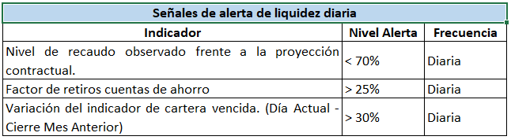

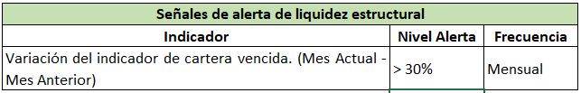

Acciones para seguir en caso de sobrepasar todos los límites:

* Definir estrategia de choque para la recuperación de cartera con el comité de riesgos, las cuales podrían contemplar la condonación de cargos o modificaciones del esquema de incentivos.
* Aumentar el nivel de Disponible para cubrir el 100% los retiros estimados de los depósitos por medio de apalancamiento financiero.
  + 1. **ESCENARIO 2**

Basado en el modelo estándar se aumenta al doble (del último corte mensual) el indicador de cartera vencida y el impago de la cuota de los créditos más grandes (equivalentes al 5%) del portafolio de cartera.

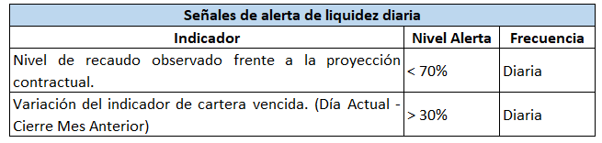

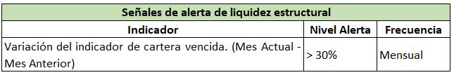

Acciones para seguir en caso de sobrepasar todos los límites:

* Definir gestiones de cobro puntuales para cada una de las operaciones de crédito que equivalgan al 5% de la cartera, que incluyan probabilidades de recuperación y mecanismos especiales de cobro.
  + 1. **ESCENARIO 3**

Basado en el modelo estándar se simula el pago todos los CDAT a partir del mayor monto hasta terminar con el de menor valor, con el objetivo de medir la resistencia del disponible, además, se tendrán en cuenta las siguientes señales:

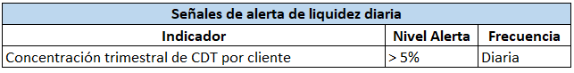

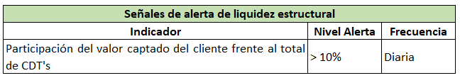

Acciones para seguir en caso de sobrepasar todos los límites:

* Monitoreo especial sobre los 3 mayores clientes que incluya perspectivas de renovación.
  + 1. **ESCENARIO 4**

Basado en el modelo estándar se simula el adelanto en el pago de los CDAT con vencimiento en los 30 días siguientes, con el objetivo de medir la resistencia de la brecha de 1 a 7 días, además, se tendrán en cuenta las siguientes señales:

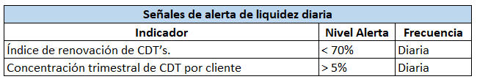

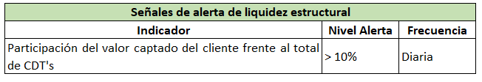

Acciones para seguir en caso de sobrepasar todos los límites:

* Monitoreo especial sobre los 10 mayores vencimientos en la brecha de 30 días que incluya perspectivas de renovación.
* Definición de estrategias de fidelización de clientes de captación que pueden contener incentivos adicionales de tasa de interés hasta de un 1%, previa autorización de gerencia.
  + 1. **ESCENARIO 5**

Basado en el modelo estándar se simula una renovación de CDAT de 50% en los vencimientos de todas las brechas, en este escenario se debe tener la brecha de 31 a 90 días positivas, además, se tendrán en cuenta las siguientes señales:

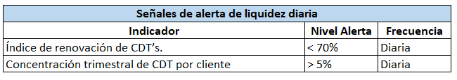

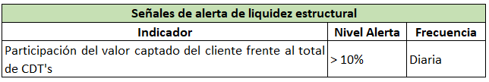

Acciones para seguir en caso de sobrepasar todos los límites:

1. Monitoreo especial sobre los 10 mayores vencimientos en la brecha de 90 días que incluya perspectivas de renovación.
2. Definición de estrategias de fidelización de clientes de captación que pueden contener incentivos adicionales de tasa de interés hasta de un 1%, previa autorización de gerencia.
3. **PLAN DE CONTINGENCIA DE LIQUIDEZ**

Teniendo en cuenta las posibles causas del problema de liquidez, **COOPEAIPE** define diferentes acciones y mecanismos que se deban llevar a cabo para restablecer los niveles normales de liquidez que no representen amenazas para las labores de **COOPEAIPE**.

* 1. **PILARES**

1. Priorización de medidas preventivas y oportunidad en la evaluación, seguimiento, control y medición del riesgo de liquidez permanente a la situación de liquidez de **COOPEAIPE** que permita mantener los indicadores controlados.
2. Velar porque la estructura de balance esté acorde a las necesidades de liquidez de **COOPEAIPE**.

## 

* 1. **POLÍTICAS**

1. Seguimiento y monitoreo permanente de la situación de liquidez de **COOPEAIPE** y el comportamiento de las captaciones de los asociados.
2. Propender por una estructura de financiamiento sustentada cada vez más en las captaciones de los asociados a través de cuentas de ahorro a la vista, CDAT y contractual.
3. Establecer tasas de captación atractivas para los ahorradores, que permitan competir con Entidades financieras de todo tipo (bancos, corporaciones, cooperativas, etc.).
4. Incentivar las captaciones a largo plazo con una política de tasas escalonadas, es decir, a mayor plazo, mejor tasa para el ahorrador.
5. Mantener una base de asociados con captación creciente sustentada en un servicio personalizado, tasas preferenciales para asociados antiguos y referenciación de nuevos asociados.
6. Propender por el continúo fortalecimiento de la confianza de **COOPEAIPE**, a través del conocimiento amplio de sus asociados y sus resultados por parte de los ahorradores.
7. Conservar permanentemente cupos con establecimientos como Entidades financieras, Organismos no gubernamentales y Entidades del Gobierno.
8. Establecer y mantener buenas relaciones con otras Entidades del sistema financiero.

## 

* 1. **OBJETIVOS**

1. Proteger los recursos captados de depósitos y aportes de los asociados de **COOPEAIPE**.
2. Establecer unos lineamientos de gestión para el manejo de una situación seria de crisis de liquidez.

* 1. **ACTIVACIÓN DEL PLAN**

El plan de contingencia será activado en los siguientes escenarios:

* + 1. **CRISIS DE LIQUIDEZ**

1. Cuando **COOPEAIPE** enfrente una crisis de liquidez por un incremento significativo en los retiros de dinero de los asociados.
2. Las señales de alerta relacionadas con renovación de CDAT y factor de retiros netos han sobrepasado el nivel definido en el SARL.
   * 1. **CRISIS EXTREMA DE LIQUIDEZ**
3. 4 o más señales de alerta han sobrepasado el nivel definido en el SARL.
4. Incrementos importantes en las tasas de interés cobradas por otras Entidades para la realización de interbancarios.
5. Entidades del sistema financiero cierran sus cupos de crédito para **COOPEAIPE** y se niegan a realizar operaciones.
6. Incremento importante en los activos improductivos de **COOPEAIPE**.
   * 1. **DETERIORO DE LA IMAGEN PÚBLICA**
7. Existen rumores negativos en el mercado sobre la liquidez y solidez de la COOPEAIPE.
   * 1. **CRISIS DE LIQUIDEZ DEL MERCADO**
8. Otras cooperativas, bancos u otras Entidades de financiamiento están enfrentando problemas de liquidez.
9. Crisis de liquidez sistémica falta general de liquidez en los mercados.
10. Acontecimientos inusuales, preocupantes en el mercado monetario, tales como un fuerte aumento de las tasas de interés.

* 1. **MECANISMOS DE CONTROL**
     1. **GENERALES**

1. Monitoreo y control al flujo de caja de **COOPEAIPE**.
2. Seguimiento al comportamiento de las captaciones.
3. Monitoreo a la variación en el saldo de captaciones, semanal, mensual y anual.
4. Monitoreo al indicador de renovación de CDAT, contractual y el factor neto de retiros de cuentas de ahorro.
5. Seguimiento a los CDAT cancelados para identificar causas y diseñar estrategias.
6. Seguimiento al perfil de asociados de **COOPEAIPE**.
7. Seguimiento al comportamiento y utilización de las distintas operaciones financieras.
8. Monitoreo a la utilización de los cupos vigentes con las distintas Entidades.
9. Seguimiento constante del mercado.
   * 1. **ESPECÍFICOS**

#### **CRISIS DE LIQUIDEZ**

En este escenario se podrán tomar las siguientes medidas:

1. Acudir a las Entidades de redescuento y bancarias para solicitar estudio de viabilidad para el desembolso de nuevos créditos con Entidades nacionales o la ampliación de los cupos de crédito actuales.
2. Búsqueda de nuevas líneas de crédito con Entidades financieras.
3. **COOPEAIPE** realizará uso máximo de los cupos vigentes con operaciones de crédito con Entidades del sector financiero y aprobados por el Consejo de Administración.
4. Ante una situación de iliquidez de **COOPEAIPE**, se recurrirá a la utilización de los cupos para operaciones de tesorería de sobre sobregiro y créditos de tesorería aprobados por el Consejo de Administración.
5. Utilizar las inversiones forzosas para fondear recursos a menos de treinta (30) días.
6. La Gerencia de **COOPEAIPE** podrá modificar el esquema de incentivos con el fin de priorizar la cobranza y la captación de recursos, sobre la colocación de créditos, si lo considera necesario.
7. En casos de iliquidez, previa autorización de la gerencia se podrá restringir los tiempos de aprobación de desembolsos a las oficinas.
8. De acuerdo con el grado de iliquidez de COOPEAIPE, se priorizarán las colocaciones desincentivando aquellas para las cuales no se tienen cupos de redescuento aprobados.

#### **CRISIS EXTREMA DE LIQUIDEZ**

En este escenario se podrán tomar las siguientes medidas:

1. En caso de una situación de iliquidez máxima de **COOPEAIPE** se citará al Consejo de Administración para discutir, de acuerdo con la situación, cuál alternativa se considera la más viable.
2. En primera instancia se recurrirá a la venta de inversiones.
3. En caso de no cubrir con este mecanismo la situación de iliquidez se procederá, al cierre temporal de las colocaciones de nuevos créditos hasta tanto la situación sea subsanada.
4. En una situación de extrema iliquidez se evaluará la venta de cartera para poder responder con las obligaciones financieras.
5. Se podrá replantear los plazos pactados en operaciones pasivas de fondeo como herramienta de depuración del flujo de caja.
6. Replantear plazos de pagos de facturas a proveedores.
7. Revisar la posibilidad de disminuir o eliminar la sanción por prepagos y/o abonos a capital.

#### **DETERIORO DE LA IMAGEN PÚBLICA**

En este escenario se podrán tomar las siguientes medidas:

1. En primera instancia el Comité de Riesgo de Liquidez establecerá la magnitud de la situación y el impacto que pueda tener en las operaciones de **COOPEAIPE**, en su funcionamiento y en la situación de liquidez.
2. Se reunirá al Consejo de Administración para establecer plan de acción inmediato.
3. Se establecerá comunicación al más alto nivel entre **COOPEAIPE** y la Superintendencia de la Economía Solidaria para evaluar la posibilidad de que este organismo comunique la situación real de la COOPEAIPE.
4. La Gerencia General, con el apoyo del área contable y financiera, establecerá contacto con los principales suministradores de fondos del sistema financiero, para comunicar la situación real de **COOPEAIPE**.
5. La Gerencia, con el apoyo del área contable y financiera, establecerán contacto con los principales asociados depositantes, para comunicar la situación real de **COOPEAIPE**.
6. De acuerdo con la magnitud de la situación; el Gerente de **COOPEAIPE** determinará quien actúa como portavoz para que hable con los medios de comunicación.
7. Se elaborará un informe a presentar a la prensa para demostrar la verdadera situación de **COOPEAIPE**.
8. Se emitirá carta para comunicar a los asociados el grado de liquidez de **COOPEAIPE**.
9. Se priorizarán las actividades normales de **COOPEAIPE** identificando qué actividades sufrirían cierta ralentización, hasta que se normalice la situación y repercusión en los resultados, manteniendo una comunicación directa entre la alta gerencia y las oficinas, dando claridad sobre la situación.
10. **DELEGACIÓN DE RESPONSABILIDADES DEL COMITÉ DE CRISIS**
    1. **CONFORMACIÓN DEL EQUIPO DE GESTIÓN DE CRISIS**

El equipo de gestión de Crisis debe estar conformado mínimo por:

1. Gerente
2. Un miembro del Consejo de Administración.
3. Coordinador de Riesgos.

### CONSEJO DE ADMINISTRACIÓN

1. Nombrar el grupo de crisis principal y suplente.
2. Aprobar el documento de plan de contingencia y de escenarios de crisis.
3. Recibir capacitación técnica en las señales de alerta que activan el grupo de crisis.
4. Atender las recomendaciones del comité de crisis.
5. Establecer permanente comunicación con el comité de crisis.

### GERENTE

1. Facilitar la coordinación y la toma de decisiones internas durante una crisis de liquidez.
2. Establecer los nombres, la información detallada de contactos y ubicación de los miembros del comité de crisis.
3. Coordinación eficaz entre los miembros del comité de crisis, participantes directos sobre la administración de liquidez de **COOPEAIPE** y la continuidad del negocio.

### COMITÉ DE RIESGO DE LIQUIDEZ

1. Analizar la situación y determinar la activación del plan de contingencia según el escenario que se esté presentando.
2. Determinar las áreas y funcionarios que deben ser informados sobre la activación del plan.
3. Emitir las instrucciones necesarias para el adecuado funcionamiento del plan.
4. Supervisar permanentemente la ejecución del plan de contingencia.
5. Proporcionar la información relevante a principales depositantes, representantes de las principales fuentes de fondeo y público en general cuando sea necesario.
6. Decidir cuando la situación se ha solucionado y el momento en el cual se desactiva el plan.
7. acceder con facilidad a toda la información, tanto dentro como fuera de las instalaciones de **COOPEAIPE**.
8. Mantener en un archivo central, toda la información necesaria para operar en un escenario crítico para ubicar y permitir la rápida aplicación por comité de crisis.